第27回 症候群 Ⅵ－２

○1．反対咬合はどれか。すべて選べ。
a Apert症候群
b Down症候群
c 軟骨無形性症
d Crouzon症候群
e 鎖骨頭蓋異骨症

○2．小下顎症はどれか。２つ選べ。
a Apert症候群
b Crouzon症候群
c Robinシークエンス
d Treacher Collins症候群
e Beckwith-Wiedemann症候群

○3．歯科治療時に舌根沈下の危険性があるのはどれか。３つ選べ。
a Crouzon病
b Apert症候群
c Robinシークエンス
d Russell-Silver症候群
e Hallerman-Streife症候群

4．多数の埋伏歯を生じる疾患はどれか。２つ選べ。
○ a 大理石骨病
b 骨形成不全症
c 外胚葉異形成症
○d 鎖骨頭蓋異骨症
e 副甲状腺機能亢進症

○5．永久歯の萌出遅延がみられるのはどれか。すべて選べ。
a Down症候群
b 鎖骨頭蓋異骨症
c Goldenhar 症候群
d ビタミンD抵抗性くる病
e 外胚葉異形成症（無汗型）

6．歯周炎の随伴がみられるのはどれか。２つ選べ。
a 基底細胞母斑症候群
○ b 低フォスファターゼ症
c 無汗型外胚葉異形成症
○ d Chediak-Higashi症候群
e McCune-Albright症候群

7．先天的欠如歯がみられるのはどれか。すべて選べ。
○ a Down症候群
○ b 先天性色素失調症
c 低フォスファターゼ症
d Papillon-Lefever症候群
○ e 無汗型外胚葉異形成症

○8．歯の色調異常がみられるのはどれか。１つ選べ。
a 色素失調症
b 風疹症候群
c 骨形成不全症
d 先天性表皮水疱症
e 無汗型外胚葉異形成症

9．エナメル質形成不全をきたすのはどれか。2つ選べ。
○ a 風疹症候群
b Down症候群
c 骨形成不全症
d 鎖骨頭蓋異骨症
○ e 先天性表皮水疱症

10．乳歯のエナメル質形成不全がみられるのはどれか。１つ選べ。
a くる病
b Down症候群
○ c 風疹症候群
d 先天性表皮水疱症
e Peutz-Jeghers症候群

○11．象牙質形成不全がみられるのはどれか。２つ選べ。
a くる病
b 色素失調症
c 風疹症候群
d 骨形成不全症
e 先天性表皮水疱症

○12．歯髄腔の異常がみられるのはどれか。２つ選べ。
a くる病
b 色素失調症
c 風疹症候群
d 骨形成不全症
e 先天性表皮水疱症

○13．関節突起発育不全がみられるのはどれか。２つ選べ。
a Apert症候群
b Crouzon症候群
c Goldenhar 症候群
d Treacher Collins症候群
e McCune-Albright 症候群

○14．頭蓋冠縫合部の異常がみられるのはどれか。すべて選べ。
a Apert症候群
b Crouzon症候群
c 鎖骨頭蓋異形成症
d Russell-Silver症候群
e Treacher Collins症候群

15．頭蓋の早期癒合がみられるのはどれか。２つ選べ。
a Apert症候群
○ b Crouzon症候群
c Goldenhar 症候群
○ d Russell-Silver症候群
e Treacher Collins症候群

16．抜歯時に抗菌薬の予防投与が必要なのはどれか。すべて選べ。
○ a 風疹症候群
○ b Down症候群
○ c Marfan症候群
○ d Treacher Collins症候群
e Melkerson-Rosenthal症候群

17．患者の顔貌写真を別に示す。この患者の合併症はどれか。すべて選べ。
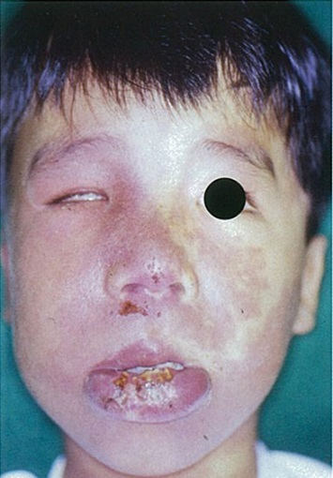
a 麻痺
b 心疾患
c 緑内障
d てんかん
e 知的障害

○18．18歳の男子。エックス写真を別に示す。疑われる診断名はどれか。１つ選べ。
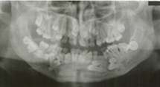
a 大理石病
b 骨形成不全症
c 外胚葉異形成症
d 鎖骨頭蓋異骨症
e McCune-Albright症候群

○19．カフェオレ斑がみられるのはどれか。２つ選べ。
a Turner症候群
b Gardener症候群
c von Recklinghausen病
d McCune Albright症候群
e Melkerson-Rosenthal症候群

○20．メラニン色素沈着がみられるのはどれか。２つ選べ。
a Down症候群
b Marfan症候群
c von Recklinghausen病
d McCune Albright症候群
e Melkerson-Rosenthal症候群

○21．左右非対称を呈するのはどれか。２つ選べ。
a Apert症候群
b Turner症候群
c Rusell-Silver症候群
d Treacher Collins症候群
e McCune-Albright 症候群

○22．染色体不分離による染色体異常はどれか。１つ選べ。
a 欠失
b 転座
c モザイク
d モノソミ-
e トリソミー

○23．モノソミーはどれか。１つ選べ。
a 血友病
b 5p-症候群
c Down症候群
d Turner症候群
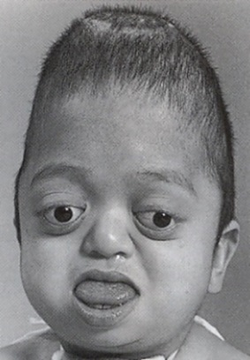
e Klinfelter症候群

○24．顔貌の写真を示す。この症候群はどれか。１つ選べ。
a Crouzon症候群
b Robin シークエンス
c Rusell-Silver症候群
d Treacher Collins症候群
e Plummer-Vinson症候群

○25．反対咬合と合指症がみられるのはどれか。１つ選べ。
a Apert症候群
b 軟骨無形成症
c Crouzon症候群
d 鎖骨頭蓋異骨症
e Russell-Silver症候群

26．消化器系の悪性腫瘍の発生をみるのはどれか。２つ選べ。
○ a Gardner 症候群
b Klinefelter 症候群
c 基底細胞母斑症候群
○ d Peutz-Jeghers症候群
e von Recklinghausen病

○27．過成長がみられるのはどれか。２つ選べ。
a アクロメガリー
b 骨形成不全症
c Papillon-Lefever症候群
d Hallerman-Streife症候群
e McCune-Albright症候群

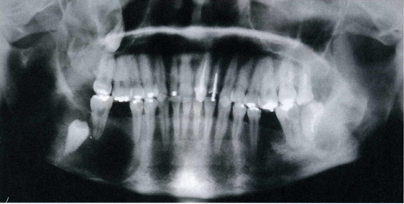
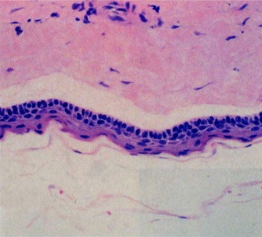
○28．27歳の女性。下顎両側歯肉部の腫脹を主訴として来院した。1年前から腫脹に気づいていたが、痛みがないため放置していたという。腫脹は骨様硬、圧痛は認められない。精査の結果、二分肋骨、皮膚の多発性母斑が認められた 。エックス線写真(別冊№1A)と摘出物の病理組織像(別冊№1B)とを別に示す。 ［別 冊］ ［№1A，B 写真］ 疑われるのはどれか。
a Gardner 症候群
b 鎖骨頭蓋異骨症
c 基底細胞母斑症候群
d 外胚葉異形成症
e 神経線維腫症

29．24歳の女性。右側頰部の腫脹を主訴として来院した。同部に骨様硬の腫瘤を認める。自発痛と圧痛はなく、開口障 害は認めない。内科で大腸内視鏡検査を受け、腫瘤性病変を指摘されている。兄にも同様の顎骨病変がみられる。 初診時のエックス線画像(A)とCT(B）を別に示す。最も疑われるのはどれか。１つ選べ。
a Marfan症候群
○ b Gardner症候群
c Peutz-Jeghers 症候群
d von Recklinghausen病
e McCune-Albright症候群
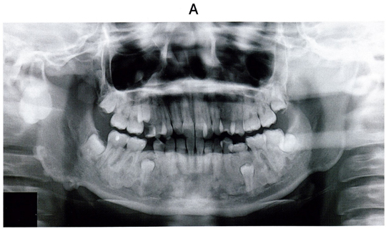
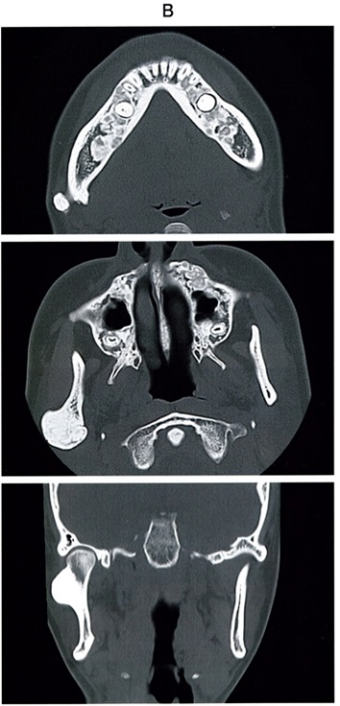

○30．９歳の女児。咬み合わせが悪いことを主訴として来院した。大動脈二尖弁があるという。性腺の未発達と翼状頸を示し、精神発達遅滞は認められない。身長は同年齢の女児の標準値より13cm低かった。疑われる疾患はどれか。１つ選べ。
a Down症候群
b Turner症候群
c Crouzon症候群
d Robinシークエンス
e Beckwith-Wiedemann症候群

